“车辆管理”为您提供车辆的管理。在“车辆管理”中， 您可以查看到公司的车辆列表。车辆管理员可以维护车辆的基本信息，和运维记录。
车辆管理功能导航
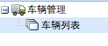
车辆列表
显示所有的车辆。车辆管理员点击按钮，系统弹出窗口如下：
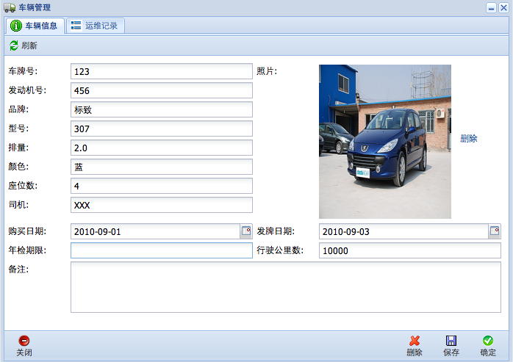
在“车辆信息”标签中输入车牌号，发动机号等基本信息，上传车辆照片，点击“保存”按钮完成对车辆的登记。当车辆发生年检、保险、罚单、维修⋯⋯，打开车辆，在“运维记录”标签中进行记录。

